管理体系审核记录表
过程与活动、  抽样计划 | 涉及  条款 | 受审核部门：管理层 主管领导：孔卫东 陪同人员：董立英 | 判定
 |  | 审核员：李林 审核时间：2020.12.07
 |  | 审核条款：
理解组织及其环境  #有影响的内、外部因素主要有哪些？  .对这些内、外部因素的相关信息进行监视和评审的情况如何？ | 4.1 | 公司制定有《内、外部因素识别评价总清单》，确定对公司有利的内外部环境因素有：公司全体员工的质量意识比较强，产品质量在同行业中比较领先。公司的设备和生产的技术水平比较先进。  对公司不利的内、外部因素有：市场竞争非常激烈，产品销售利润不断降低、员工成本增加。  公司通过行业交流会、座谈会、每周工作例会、QQ、微信等进行内外部沟通，并定期进行评审，形成会议记录。  查见《内部因素识别评价总清单》及《外部因素识别评价总清单》  内部环境，人力因素，目前情况：人力资源充足，不利情况：部分岗位技能弱，整改决策：加强岗位培训；
理解相关方的需求和期望  #与组织质量管理体系有关的相关方有哪些？  .相关方有哪些要求？  .对相关方及其要求的监视和  评审如何？ | 4.2 | 公司确定的相关方有员工、股东、供方和合作伙伴、政府、顾客等。  理解员工诉求的形式为谈心、茶话会等；理解银行等相关方的形式主要为电话沟通、上门拜访等；  员工关注的主要问题有工资、待遇、晋升机制、福利等，供应商关注的主要问题是回款时间等。  对相关方的要求的监视和评审的方法多样，通过QQ和微信等现代通讯手段是常用的便捷而又高效主要方法。  查见《相关方及其期望识别清单》  相关方：员工、股东、供方和合作伙伴、政府、顾客等  需求和期望：产品质量符合顾客要求、及时交货、价格合理、服务及时、通过ISO9001:2015。  监测指标：产品交付合格率、产品交付履约、顾客满意度等。
确定QMS范围  #质量管理体系的边界和范围。是否形成文件？是否考虑了各种内外部因素、相关方要求及其产品或服务？质量标准是否存在不适用于该范围的情况？若有,是否说明理由？若有理由,是否合理？ | 4.3 | 公司确定的质量管理体系的范围为:  机械零部件的加工  经识别，组织依据ISO9001：2015版标准的要求建立、实施、维护质量管理体系，符合标准要求。  ---不适用条款：8.3条款，公司机械零部件加工工艺成熟,按客户图纸要求进行,不涉及设计与开发活动，因此标准8.3条款“产品和服务的设计和开发”要求不适用。公司确保不适用的管理体系的产品和服务的设计和开发要求，不影响组织确保服务合格以及增强顾客满意的能力或责任。  注册地址：宜宾市象鼻工业集中区十里村学堂社  生产/经营地址：宜宾市象鼻工业集中区十里村学堂社
QMS及其过程  #是否按照标准的要求，建立、实施、保持和持续改进质量管理体系？所需的过程包括哪些？是否形成必要的文件化信息以支持过程运行？是否必要的文件化信息作为运行证据？ | 4.4 | 公司按照ISO9001:2015标准的要求，建立、实施、保持和持续改进质量管理体系，策划管理手册、程序文件、作业文件，包括所需过程及其相互作用，制定有风险管理控制办法，确定产生非预期的输出或过程失效对产品和顾客满意带来的风险，以及应对措施。  组织制定有管理评审控制程序，定期进行体系评审，必要时变更过程，以确保过程持续产生公司期望的结果。  经现场确认特殊过程为：无  关键过程：机加工过程
领导作用和承诺/5.1.1总则  #最高管理者通过哪些活动证实其对质量管理体系的领导作用和承诺？ | 5.1 | 总经理：孔卫东 组织代表：权应洲  公司总经理承诺建立、实施、保持和改进QMS，并对QMS的有效性负责。并组织落实其管理职责内的各项工作。  最高管理者组织公司相关人员并制定了质量方针和质量目标，并与组织环境相一致，与组织的战略方向一致。  根据总经理的谈话沟通，组织的质量管理体系要求已渐渐融入组织的业务过程中。  组织已使用过程方法和基于风险的思维进行体系的运行。  最高管理者针对体系的运行，提供了所需的资源。  向全公司强调遵守法律法规、质量管理、符合质量管理体系的要求及达到顾客满意的重要性。  形成制度化，把质量目标进行层层分解落实到各部门，规定了定期检查落实的情况。  不断强调负责人制度，并制定了各部门负责人的职责、权限，并在全公司宣贯。
以顾客为关注焦点  #最高管理者通过哪些活动证实其以顾客为关注焦点的领导作用和承诺？ | 5.1.2 | 公司从采购、生产、销售、售后服务各个环节注重培养员工顾客满意的意识，领导对顾客满意比较关注，认识到没有顾客就没有公司的市场。  公司在各个方面努力提高顾客满意率。注重服务和企业形象。努力寻求顾客满意。
方针（含制定/沟通） | 5.2 | 公司的质量方针是：  质量第一、降本增效、精益求精、持续改进  公司建立的质量方针基本满足标准各项承诺的要求，基本能为质量目标的制定提供框架，基本符合要求。  主要通过日常工作会议、口头交流等将质量方针的要求向全员传达和灌输，确保员工增强顾客满意和守法意识。
岗位/职责/权限  #组织内的岗位设置如何？  职责和权限如何得到分派、沟通和理解？ | 5.3 | 公司在建立管理体系之初，对各部门的职责权限进行了划分，在管理手册中确定了公司组织机构图，策划：行政部、经营部、生产技质部等部门，对应每个部门有职能分配表，在5.3职责和权限中对各部门职责权限进行了规定，质量体系负责人由：权应洲负责，各部门基本清楚其职责，文件描述职责与实际基本符合。  公司策划有《风险和机遇的应对措施》，考虑到4.1所描述的因素和4.2所提及的要求，确定需要应对的风险和机遇包括：人力资源风险、设备风险管理、采购风险控制、策划能力风险控制、公共设施风险控制及短交期风险控制以及其他风险控制。  组织发生变更时能保持体系的正常运行和完整性；
应对风险和机遇的措施  （含6.1.1和6.1.2）  #确定的需应对的风险和机遇有哪些？  .策划应对风险和机遇的措施有哪些？  .如何整合并实施这些措施？  .如何评价这些措施的有效性？  .措施是否与风险和机遇的影响程度相适应？ | 6.1 | 公司策划并批准实施《风险和机遇分析表》，内容包括风险类型、风险因素、应对风险机会及措施、现行控制方法、涉及的场所及部门等；  查见《风险和机遇评估分析表》：  - 类型：外部因素；  类别：竞争风险：公司目前的主导产品在市场占有率和领先趋势比较明显，但竞争对手正在模仿公司的发展方式，影响公司的领先优势。机遇：竞争加剧，发展压力大，但也会带来新的发展机遇。  应对机遇及措施：及时关注公司产品市场的情况，收集信息及时调整，保持公司产品的竞争力。  针对外部因素，还分析了市场、原材料、文化、社会经济、法律法规的变化等。  - 类型：内部因素；  类别：人力资源风险：公司目前人员，特别是优秀人才被外单位吸引离开的情况还是存在，人员在素质上参差不齐，加上绩效考核不能落实，会对工作完成质量造成不好的影响。机遇：公司目前主要人员比较稳定，各项绩效能顺利开展，为公司发展提供一个比较好的基础。  应对机遇及措施：各部门应及时关注员工的心态变化，注意工作方式，创造良好的工作环境，提高员工的归属感。  针对内部因素，还分析了财务状况、人力资源、基础设施等。  应对风险和机遇的措施与其对于产品和服务符合性的潜在影响相适应。
质量目标及其实现的策划（含6.2.1/6.2.2） | 6.2 | 公司的质量目标及完成情况为：  1. 产品一次合格率达95%以上； 完成率：99.8%  2. 产品出厂合格率达到100%； 完成率：100%  3. 顾客满意率达95%以上。 完成率：97%  经过2020年1月-11月统计，均满足质量目标要求。  公司的上述质量目标与公司的质量方针保持了一致，包括了满足产品要求所需要的内容。  经核查，公司已将质量目标分解到各职能部门，制订了各部门的质量目标，基本能结合各部门工作实际，符合要求。提供有公司及各部门质量目标分析统计报告，实施情况具体见各部门审核记录。  公司建立的文件化的质量管理体系基本保持未变，保持了质量管理体系的完整性、一致性，持续满足了质量管理体系的要求。
变更的策划 | 6.3 | 公司体系建立运行以来没有发生变更的情况，当公司质量管理体系变更时，应考虑：  1.变更的目的及潜在后果；  为了全过程控制，达到顾客要求，适应发展需要。  2.体系的完整性；  公司体系文件管理手册、程序文件、内部审核、管理评审等均涵盖了公司的整个过程，  3.资源的可获得性；  公司资源包含了人员、设备、环境、资金等均能满足。  4.责权的分配和再分配等因素。  公司责权分明，设置了行政部、生产技质部、经营部等。经查：公司管理体系暂无变更。
资源总则 | 7.1.1 | 查问总经理，公司运行2015版质量管理体系在策划资源需求。  在提供资源方面充分考虑了内部资源的实际情况，存在的不足将通过从外部引进相应的人力、硬件等资源进行补充。
组织的知识 | 7.1.6 | 公司明确组织知识的概念及其从内部、外部获取并更新知识的来源即包括：内部来源（例如从经历获得的知识；从失败和成功项目得到的经验教训；得到和分享未形成文件的知识和经验，过程、产品和服务的改进结果）；外部来源（如标准；专业会议，从顾客或外部供方收集的知识）。  --公司明确组织知识作为公司的重要资源，按内部文件或外来文件予以受控管理，包括必要的分级保密措施。
沟通  #组织是否确定与质量管理体系相关的内部和外部沟通包括哪些方面？  是否包括：沟通的职责、沟通对象、沟通内容、沟通时机、沟通方式？ | 7.4 | 在公司内部主要采用口头、电话、会议、面谈等形式就与产品质量、服务有关问题及与质量管理体系有关问题进行沟通，基本有效。未发生由于沟通不到位而影响工作的情况。  相关方的沟通主要体现在和顾客的沟通方面，经常性的对顾客进行走访，了解顾客的意见。  售前：走访用户、电话沟通、了解相关信息等，与顾客签订合同或订单，或接受顾客口头订单。  售中：组织供方按期交付，解决用户对进度、质量、运输等关切问题；  售后：与客户保持密切沟通，不定期回访用户，并对顾客反馈问题解答。针对存在的问题及时进行处理。定期发放顾客满意度调查，了解顾客满意或不满意的信息，并积极应对，确保顾客满意。  对顾客提出的一般问题，由售后人员负责解决，或公司派人到现场去查看，确属公司产品质量问题的，给与处理，采取退、换措施。  自体系运行以来，没有发生严重的顾客投诉事件。
总则 | 9.1.1 | 对整个质量管理体系过程进行的监视和测量，主要通过内审、管理评审对生产过程进行监视，通过质量目标的定期考核对目标完成情况进行监测，产品生产过程中主要通过操作人员自检，专职检验员对产品进行复检分析，抽检等进行控制，详见检查记录。通过日常与顾客沟通，反馈问题等来实现对整体情况的掌控，对日常发现的问进行改进等。
管理评审  9.3.1总则  9.3.2管评输入  9.3.3管评输出 | 9.3 | 查，公司的质量体系策划了管理评审的管理要求。  查，管理评审记录：  本次评审时间：2020年08月20日  主持人：总经理  提供管理评审会议签到表。  管理评审的输入资料主要是各部门提供的工作总结。  查，管理评审输入资料：各部门工作报告，主要内容涵盖了公司质量方针、目标适宜性，质量目标完成情况报告，公司质量管理体系运行实施情况，取得的成绩，资源状况，服务质量状况，过程控制情况，采取纠正和预防措施情况，顾客满意情况，公司全员质量意识、法规意识和顾客满意意识、组织机构和资源配置情况、体现改进建议、内审结果、与QMS相关的内、外部因素变化、有关QMS绩效和有效性的信息、资源的充分性、应对风险和机遇采取措施有效性、改进的机会等。  输入内容基本满足输入要求。  评审结论：  a)对内审发现的不符合已经整改关闭，纠正后对产品质量起到促进作用；  b)自体系运行实施以来没有出现顾客的投诉现象，我们设有客户服务专线能及时收集客户的反馈信息，并能够满足顾客更高的要求和期望；  c)通过体系运行，我们规范了管理，销售服务过程质量比较稳定，完善了各项改进措施和产品的符合性；技术文件的管理需有待加强；  d)通过内审、数据分析和顾客满意度调查，初步建立了自我完善机制；  e)公司的质量方针和目标正在贯彻实施中，是适宜的；  f) 在体系的运行中，从管理层到员工对此项工作都给予了重视，大家都积极参于、配合工作。  本公司按照ISO9001：2015标准要求，为公司产品生产及检验配备了相应的硬件设备。目前，不需要增加设备。  管理评审结论：本公司的质量管理体系，基本上是适宜的、充分的和有效的。
总则 | 10.1 | 公司制定系列程序文件《管理评审控制程序》、《不合格品控制程序》、《内部审核控制程序》，《纠正措施控制程序》对持续改进的过程予以规定，以实现质量管理体系及产品符合性的持续改进。持续改进的过程包含持续改进的提出、立项、不合格的原因的分析、纠正措施的确定、跟踪和评价及负责部门和人员职责等。  公司通过质量方针、目标的达成分析、内部质量审核结果、数据资料统计分析、纠正和预防措施和管理评审等方式，以推动质量管理体系的持续改进。
持续改进 | 10.3 | 公司主要按策划的管理手册、程序文件等实施运行，主要采用内审、管理评审、数据分析、纠正和预防措施、质量方针和目标等来实现对质量管理体系的改进，另外主要通过日常工作中发现的问题及时予以调整解决来实现。
范围的确认，资质的确认，法律法规执行情况，重大质量事故，及顾客投诉和质量监督抽查情况，上次不符合验证。 |  | 现场确认，公司质量管理体系覆盖范围：  机械零部件的机加工  提供营业执照（三证合一），检查有效，公司严格执行国标及行业要求和法律、法规要求。  体系运行至今，公司没有顾客的重大产品质量投诉，通过顾客满意度调查，顾客对公司提供的产品普遍反映较好。体系运行以来，顾客对质量反应良好，没有重大质量问题和投诉。  该公司在2020年来，无质量监督抽查情况。  现场查看证书使用情况良好，经验证上次不符合未出现类视情况。

说明：不符合标注N
管理体系审核记录表
过程与活动、  抽样计划 | 涉及  条款 | 受审核部门：行政部 主管领导：董立英 陪同人员：权应洲 | 判定
 |  | 审核员：李林 审核时间：2020.12.07
 |  | 审核条款：
岗位/职责 /权限  #组织内的岗位设置如何？  职责和权限如何得到分派、沟通和理解？ | 5.3 | 查组织编制了《岗位职责》等  体系文件中已经明确了行政部的岗位职责，具体为：  （1）负责公司档案、文件的管理；  （2）经常对公司员工进行质量意识和有关规章制度的教育；  （3）制定和完善公司的质量管理制度，并监督实施；  （4）负责公司人事管理和培训工作的管理  。。。。。。  部门职责清楚，描述符合部门实际情况。
质量目标及其实现的策划  （含6.2.1/6.2.2） | 6.2 | 行政部负责人：董立英  查《部门质量目标测量报告》  测量时间：2020年1月-11月  1、企业员工质量管理基础教育、业务技能学习普及率100%；  2、文件控制率100%。  质量目标覆盖相关职能、层次和过程，质量目标与质量方针保持一致
分析和评价 | 9.1.3 | 1.管理手册及相关文件中对收集产品、过程、体系数据的范围、类型、统计方法进行了规定。  2.查顾客满意度调查表：公司2020年6月以问卷形式对顾客进行了满意度调查，共计发放3份，回收2份。对公司的服务、质量、交付等项进行打分。查《顾客满意程度调查表》对满意度进行了统计；通过统计顾客满意率为97%。  3.查质量目标统计等记录，公司至2020年1-3季度据统计的结果均符合要求。  4.查《管理评审资料》对过程和产品的特性及趋势、供方、顾客满意、产品的符合性进行了分析，均较满意。  根据组织提供的相关文件资料，数据分析深度，能提供实质性的支持性数据文件。
内部审核  (含9.2.1和9.2.2) | 9.2 | 编制有《内部审核控制程序》，程序中规定公司确定质量管理体系覆盖的每年（12个月）至少接受一次涉及所有条款活动的内部审核。  提供有年度内部审核计划包括审核目的、范围、依据、频次、审核方式、审核日程安排。  本次审核时间：2020年 7月17日  范围：公司质量体系覆盖的各部门、所有过程。  审核组组成：组长：权应洲  组员：董立英  查公司内审员经培训、内审员授权书，内审员基本能满足内审的能力要求；  查《管理层审核检查表》，《生产技质部审核检查表》，《经营部审核检查表》、《行政部审核检查表》审核过程及条款基本齐全，未出现审核本部门情况。  对应有按审核计划实施审核的现场审核检查表，有审核条款、审核项目及审核记录，有基本内容，但记录较为简单。  查，《内审报告》，审核结论：公司质量管理体系基本符合ISQ9001：2015质量管理体系要求，且运行有效。  此次共开据《内审不符合项报告》1份涉及行政部不符合标准7.5条款，查法律法规清单发现部分法律法规未及时更新，查不符合报告，对不符合项进行了分析，并制定了纠正措施，并进行了验证，不符合纠正措施已经关闭。  提供有《内部审核报告》查，审核结论：公司质量管理体系的建立符合标准要求、实施有效。  通过内部审核，公司质量管理体系的建立实施是有效的，符合标准要求。
不合格和纠正措施（含10.2.1和10.2.2） | 10.2 | 公司制定《纠正与预防措施管理程序》，实施纠正措施，消除不合格的原因，以防止其再发生。在程序文件中规定了对不合格品的处理要求，不合格品处理程序和机构健全。现场提供有不合格品处置单。  抽查不合格品处置记录：  提供有《纠正和预防措施处理单》1份  时间：2020年7月17日 责任部门：行政部  不合格事实描述：查法律法规清单发现部分法律法规未及时更新  原因分析：对上述不符合原因进行分析，管理人员对标准条款7.5文件的控制条款理解不够。  纠正措施：  1.对相关人员进行标准条款7.5进行学习。  2.安排人员对法律法规及时更新并形成记录。  纠正措施完成情况：已按纠正措施实施并验证有效。  措施验证：有效  验证人：孔卫东
说明：不符合标注N
管理体系审核记录表
过程与活动、  抽样计划 | 涉及  条款 | 受审核部门：经营部 主管领导：孔庆福 陪同人员：董立英 | 判定
 |  | 审核员：李林 审核时间：2020.12.07
 |  | 审核条款：
岗位/职责 /权限  #组织内的岗位设置如何？  职责和权限如何得到分派、沟通和理解？ | 5.3 | 查组织编制了《岗位职责》等  体系文件中已经明确了经营部的岗位职责，具体为：  a) 负责产品的交付；  b) 负责将有关信息传达到本公司内各部门。  c) 负责同本公司的顾客进行联系；  d) 负责本公司顾客满意度的调查和分析工作；  e) 负责市场调研工作和收集有关信息传达到本公司内各部门；  f)负责组织公司各职能部门对合同进行评审;  g）负责对供方进行评价和选择;  h）负责建立原、辅材料的采购  部门职责清楚，描述符合部门实际情况。
质量目标及其实现的策划  （含6.2.1/6.2.2） | 6.2 | 经营部负责人：孔庆福  查《部门质量目标测量报告》  测量时间：2020年1月-11月,测量质量目标完成。  1、销售资金回笼率95%以上； 完成率100%  2、顾客满意率95%以上； 完成率97%  3、采购物资合格率100%。 完成率100%  质量目标覆盖相关职能、层次和过程，质量目标与质量方针保持一致，基本符合要求。
顾客沟通 | 8.2.1 | 组织按管理手册制定并实施顾客沟通的要求，经营部采用上门拜访、报告、电话、网络等方式与顾客进行沟通。了解客户要求的产品的相关信息；问询、合同或订单的处理，包括对其修改；顾客反馈，包括顾客抱怨；当有重大异常时，制定有关的应急措施及客户特定的要求；
与产品和服务有关要求的确定  #产品和服务的要求规定是否含:  1）适用的法律法规要求；  2）组织认为的必要要求。  对于提供的产品/服务，组织声称的要  求有哪些？是否满足？ | 8.2.2 | 组织编制的管理手册及《与顾客有关过程控制程序》规定，对市场进行调研，定向顾客提供的产品和服务的要求。  询问负责人，公司都是以签订销售合同来确定产品名称、价格、技术要求、运输等相关信息，以销售合同来传递顾客采购信息。  抽查情况如下：  抽销售合同：  - 顾客：宜宾三江机械有限责任公司  销售产品：按图纸加工  时间：2020.06.16  合同明确了质量要求、技术标准、图纸提供办法及保密要求、验收标准等。  2、顾客：成都思太航空科技有限责任公司  销售产品：按图加工（科技展结构件）  时间：2020.08.20  合同明确了技术要求、验收标准及方式等。
与产品和服务有关要求的评审  #在承诺向顾客提供产品和服务之前，是否对各项要求进行评审？  评审的要求是否包括：  a）顾客规定的要求，包括对交付及交付后活动的要求；  b）顾客虽没明示，但规定的用途或已知的预期用途所必需的要求；c）组织规定的要求；d）适用于产品和服务的法规要求；e）与先前表述有差异的合同要求。若与先前合同或订单的要求存在差异，有关事项是否已得到解决？若顾客没有提供形成文件的要求，在接受顾客要求前是否对顾客要求进行确认？ | 8.2.3 | 为了明确与产品有关的要求，确保公司有能力满足顾客要求；组织编制了《与顾客有关过程控制程序》规定：在公司向顾客做出提供产品的承诺之前对产品有关要求进行了评审。  询问负责人，产品的销售均与顾客签订了加工合同，在接到客户需求信息后，相关负责人对信息进行评审，确认后在合同评审表上签字确认。  抽查:《客户要求评审确认记录表》评审记录  2020年6月16日签订的《加工合同》  顾客名称：宜宾三江机械有限责任公司  产品名称：按图纸加工  评审内容：合同合法合规性、生产能力、物料供应、回款情况、技术能力等。  评审确认签字人：孔卫东、权应洲、董立英、孔庆福  评审时间：2020年6月14日  2020年8月20日签订的《加工合同》评审记录  顾客名称：成都思太航空科技有限责任公司  产品名称：按图加工（科技展结构件）  评审内容：合同合法合规性、生产能力、物料供应、回款情况、技术能力等。  评审确认签字人：孔卫东、权应洲、董立英、孔庆福  评审时间：2020年8月18日  基本满足要求
产品和服务要求的更改策划，若产品和服务要求发生更改，相关的文件是否得到修改？相关人员是否知道已更改的要求？ | 8.2.4 | 负责人讲：2020.1月至今，没有发生合同更改的情况，如果需要更改，需对更改内容重新评审。并将变化的要求及时通知有关人员。
外部提供的 控制/总则  #组织需控制的对外部提供的过程、产品和服务由哪些？ | 8.4.1 | 公司策划了《采购和外部供方控制程序》，明确采购物料等，并明确外部提供的过程、产品和服务构成组织自身的产品和服务的一部分。  ---公司基于外部供方提供所要求的过程、产品或服务的能力，确定外部供方的评价、选择、绩效监视以及再评价的准则，并加以实施。详见《采购和外部供方控制程序》  负责人讲，公司的外部供方主要为原材料的供应商。  现场查见《合格供方名录》，抽其中4家情况如下：  1、成都引航商贸有限公司（供应：润滑油）；  2、成都贵和金属材料有限公司（供应：镀锌卷/板）；  3、成都鑫宇鸿盛金属材料有限公司（供应：铝合金）；  4、自贡发力物资有限公司 （供应：黑色金属）  。。。。。。  --查《供方评价表》  2020年6月16日供方确认：  1、成都引航商贸有限公司（供应：润滑油）；  2、成都贵和金属材料有限公司（供应：镀锌卷/板）；  现场查看未能提供合格供方自贡发力物资有限公司（供应：黑色金属）的评审记录。  公司组织各部门对该供方的资质、产品质量、诚信度、送货及时度、服务等进行了评价，有各部门评价人签字。调查评价：合格 评价人：孔庆福、权应洲、孔卫东、董立英 | N
控制类型和程度  #.外部提供的过程如何控制？  .外部供方的控制及其输出结果的控制是否得到规定？  组织是否考虑了：  1）外部提供的过程、产品和服务对组织稳定地提供满足顾客要求和适用的法律法规要求的能力的潜在影响；  2）外部供方自身控制的有效性。  必要的验证或其他活动是否得到确定？ | 8.4.2 | 查，公司对主要的原材料供应商采用的管理方法为：第一次对供方进行全面评价，包括：供方资质、供方的质量管理体系、交货情况、售后服务能力等。对于已经正常供货的供方管理，对每批产品进行检验，通过定期反馈供方产品质量，及对质量问题要求供方进行纠正解决等来进行供方质量控制。查供方控制情况：  提供成都引航商贸有限公司（供应：润滑油）评价报告，包括：供方资质、供方的质量管理体系、交货情况、售后服务能力等。时间：2020.06.16  查，供方产品质量统计反馈情况：公司策划了采购产品的管理要求，质量反馈要求；  查 公司采购不合格情况  负责人讲2020年1月以来，未出现大的采购产品质量不符合的情况。  公司编制了《采购和外部供方控制程序》，要求采购的主要材料必须进行检验。  公司对采购产品进行了入厂验收。经询问公司采购产品主要根据需求电话给供方以物流形式送到顾客现场，公司根据项目设备清单对相关产品的数量、包装、规格型号进行检验。最终以产品验收报告为准。  负责人介绍公司加工宜宾三江机械有限责任公司的产品，均由客户提供原材料，公司仅按客户提供的图纸检验数量、规格等。  抽查《进货检查记录》  1、产品名称： 电磁阀壳体 （宜宾三江机械有限责任公司）  检验项目：数量、规格型号、批次等  检验结论：合格  检验员：董立英 2020.05.10  2、产品名称：压紧套（宜宾三江机械有限责任公司）  检验项目：数量、规格型号、批次等  检验结论：合格  检验员：董立英 2020.08.23  3、产品名称：液压油  检验项目：数量、包装、是否泄漏等  检验结论：合格  检验员：董立英 2020.10.24  ………  基本符合要求。现场查看其他采购物料均按要求进行了入厂检验。  公司外部供方的管理基本符合要求。
外部供方的信息  #组织与外部供方的沟通是否含:  a）所提供的过程、产品和服务；  b）对下列内容的批准：  1）产品和服务；  2）方法、过程和设备；  3）产品和服务的放行；  c）能力，包括所要求的人员资质；  d）外部供方与组织的接口；  e）对外部供方绩效的控制和监视；f）组织或其顾客拟在外部供方现场实施的验证或确认活动。组织与外部供方沟通之前所确定的要求是否充分 | 8.4.3 | 负责人讲与供方沟通的内容包括：所提供的过程、产品和服务等；组织通过签订采购购销合同进行确定采购信息。公司原材料较为固定，一般按需进行采购，且均在合格供方处采购。  查产品《采购购销合同》  1、供方：成都贵合金属材料有限公司 2020.08.21  产品：1.1*1250镀锌卷  合同规定了：产品、规格、数量、价格、交期、违约等。  2、供方：成都引航商贸有限公司 2020.11.16  产品：液压油  合同规定了：产品、规格、数量、价格、交期、违约等  ......  公司的采购合同明确了采购产品的具体要求，且均在合格供方处进行采购。  外部供方的信息管理有效。
顾客满意  #产品和服务相关交付后活动是否含：  #顾客对其需求和期望获得满足的程度的感受是否得到监视？  .组织是如何确定这些信息的获取、监视和评审方法的？  注：监视顾客感受的例子可包括顾客调查、顾客对交付产品或服务的反馈、顾客会晤、市场占有率分析、赞扬、维修索赔和经销商报告。 | 9.1.2 | 1、公司编制了《顾客满意度控制程序》，规定了监测、获取和利用顾客满意信息的方法。包括问卷调查，直接沟通、数据分析等。  2、公司主要通过日常口头交流、电话回访、定期发放《顾客满意程度调查表》等形式来收集了解顾客是否满意的信息。提供有《顾客满意程度调查表》2020年6月的调查表共3份，回收3份 ：  --调查内容包括：质量、服务、价格、交期等.  ---但客户对质量、服务、价格、交期等项都比较满意。  --统计分析结果：97%（已实现既定目标）  公司现目前没有发生客户流失的现象。
说明：不符合标注N

管理体系审核记录表
过程与活动、  抽样计划 | 涉及  条款 | 受审核部门：生产技质部 主管领导：权应洲 陪同人员：董立英 | 判定
 |  | 审核员：李林 审核时间：2020.12.07
 |  | 审核条款：
岗位/职责 /权限  #组织内的岗位设置如何？  职责和权限如何得到分派、沟通和理解？ | 5.3 | 查《岗位职责》，已经明确了生产技质部的岗位职责，具体为：  主要职责如下：  1、负责制定生产计划并按计划执行生产；  2、负责生产现场工作环境的管理；  3、负责生产现场设施设备的管理；  4、负责生产过程产品的标识、防护、搬运和包装；  5、负责参与重大不合格问题的原因分析、制定和实施相关纠正措施；  6、负责组织实施质量统计，对统计数据的真实性、可靠性负责；  7、负责对各类质量事故进行调查，分析和提出处理意见；  .......  部门负责人熟悉本部门职责。
质量目标及其实现的策划  （含6.2.1/6.2.2） | 6.2 | 查《部门质量目标测量报告》  测量时间：2020.1月-11月，部门目标基本达标。  1、设备完好率85%以上； 完好率100%  2、生产任务完成率95%以上； 完成率100%  3、产品一次合格率96%以上； 完成率100%  4、工艺文件完善、检验及时率＞95%； 完成率100%  5、检验差错率＜5%。 差错率＜2%  基本达到目标要求，目标量化情况良好。
监视和测量资源 | 7.1.5 | - 查《计量器具台账》项目现场及检验部门均按策划的要求配置了相应的检测设备，包含游标卡尺、千分尺等，要求采用委外送检。  - 现场查看能提供在用检具的校准证书。
运行策划和控制 | 8.1 | 公司主要生产产品及服务：机械零部件的加工  公司产品执行标准：机械加工工艺装备基本术语GB/T 1008-2008、机械加工定位、夹紧符号JB/T 5061-2006、械加工工艺守则JB/T 9168-2006、铸件 尺寸公差与机械加工余量GB/T 6414-2017、产品几何技术规范（GPS) 表面结构 轮廓法 表面粗糙度参数及其数值GB/T 1031-2009等。  策划输出的具体结果包括以下内容：  a）确定产品和服务的要求；--《需求分析》、《合同》  b）建立过程准则以及产品和服务的接收准则；---验收标准、作业指导书、《合同》、《图纸》  c）确定符合产品和服务要求的资源；---《工艺文件》、《图纸》  d）按照准则实施过程控制；---过程监控等  e）保持、保留必要的文件和记录。---文件和质量记录  ---策划输出经过评审及跟进、必要的更改控制及 批准等以适合组织的运行需要。  ----外包过程：无；  ----特殊过程的识别：无  ----关键过程：机加工过程
总则 | 8.3 | 公司机械零部件的机加工依据客户要求及图纸生产,因此标准8.3条款“产品和服务的设计和开发”要求不适用。公司确保不适用的质量管理体系的产品和服务的设计和开发要求，不影响组织确保产品和服务合格以及增强顾客满意的能力或责任
生产和服务提供的控制 | 8.5.1 | 公司制定了《运行策划和控制程序》  明确了受控条件包括：  a）规定产品/服务/活动的特征以及拟获得结果的文件；  b）获得适宜的监视和测量资源；  c）适当阶段实施监视和测量活动；  d）为过程提供适宜的设施环境；  e）配备备能力人员所要求的资格；  f）特殊过程的确认和定期再确认；  g）采取措施防止人为错误；  h）实施放行、交付和交付后活动。  1、查生产车间各工序(工位)均有有正在生产的工艺文件、参数，均为现行有效的文件，受控标识清楚；  2、查生产车间及作业工位执行的作业指导书主要包括：设备操作指导书、检验标准、工序作业指导书等，均放置于工位附近，便于查阅对照。  3.现场查看：现场有：数控车床、卧式车床、立式加工中心、万能工具铣床、钻床、线切割机、磨床等25台套，生产相关设备工作正常，状态良好，无异常现象，符合产品的生产的条件及要求。  4.现场配置了相应的检测设备，主要为游标卡尺、外径千分尺等。  5.出示了《生产任务单》 明确的产品名称、数量、顾客等内容；  抽5月28日生产计划  客户：宜宾三江机械有限公司  产品：压紧套 计划完成时间：2020年6月30日 物料准备：1Cr17Ni2  .....  计划员:权应洲  产品工艺：  下料-车加工--铣加工-钻孔-去毛刺-检验--入库  查看现场：  生产现场观察正常生产的产品为：法兰盘 零件图号：DF1A-2005  ◆工序：下料  生产设备：锯床 操作者：周建华  查阅《作业指导书》，被监控的项目为：1、L=190±0.5；  控制方法为：游标卡尺  结论：合格 检验员：董立英  ◆工序：车加工  生产设备：数控车床 操作者：肖全彬  查阅《作业指导书》，被监控的项目为：1、按图加工台阶：17.2±0.15；2、L=23±0.26；  控制方法为：游标卡尺  结论：合格 检验员：董立英  ◆工序：铣键槽  生产设备：铣床 操作者：熊远发  查阅《作业指导书》，被监控的项目为：1、4±0.15；  控制方法为：游标卡尺  结论：合格 检验员：董立英  现场生产产品：线圈架上端 零件图号：DF2A-1111  ◆工序：粗车  生产设备：普通车床 操作者：孙琪洪  查阅《作业指导书》，被监控的项目为：1、4±0.3； 2、14±0.28； 3、36±0.31；  控制方法为：游标卡尺  结论：合格 检验员：董立英  ◆工序：精车  生产设备：数控车床 操作者：罗庭松  查阅《作业指导书》，被监控的项目为：1、5±0.15； 2、14±0.05 3、8±0.18；  控制方法为：游标卡尺、千分尺  结论：合格 检验员：董立英  ◆工序：钻孔  生产设备：钻床 操作者：李晓红  查阅《作业指导书》，被监控的项目为：1、3-φ1.5  控制方法为：游标卡尺  结论：合格 检验员：董立英  。。。。。。  现场查看产品的工序为下料、车加工、铣加工、钻孔等，其余产品及工序抽查了检验记录，记录完善，详见8.6条款。  产品交付过程中依据合同或订单的要求在顾客处进行交付，公司对产品严格检验合格后再进行交付，顾客在接收时进行验收，产品生产过程中未发生过大的质量问题，产品质量稳定，暂时没有接到顾客重大的质量投诉。
标识和可追溯性 | 8.5.2 | 现场查见，公司在经营过程中对标识和可追溯性进行了规定。  1、过程用采用测试记录/培训记录等进行标识；  2、原材料采用标牌、标识标签进行标识，牌、卡上注明产名称、规格型号、生产厂家、等内容；  3、销售过程采用客户投诉记录、售后维护信息确认回访表等进行标识；  4、成品按要求有检验合格标签，注明用户单位、产品名称、品种规格、数量、生产厂名、出厂日期等。  5、通过上述标识可以追溯产品的来源，和产品的生产日期、批次；  标识和可追溯性基本符合要求。
顾客或外部供方的财产 | 8.5.3 | 公司的顾客的财产有顾客信息、合同、图纸、工艺路线卡等，公司对顾客或外部供方财产进行了保存，当顾客或外部供方财产丢失时，应告知顾客或外部供方。  负责人讲目前没有发生顾客或外部供方财产丢失的情况；
防护 | 8.5.4 | --产品防护  对产品的文件或产生的资料、记录进行保密管理；  对物资的搬运主要为人工装卸，可以起到产品搬运的防护的作用。  现场查看物资的包装主要为纸箱包装等，能起到产品包装、运输、装卸的防护作用。
交付后活动 | 8.5.5 | 公司明确产品和服务相关交付后活动的安排及管控要求，包括满足以下各项内容要求。  现场负责人介绍公司业务为外来零部件加工，交付用户时用户按照图纸要求进行验收，交付后不存在其他的有关产品的活动。
更改控制 | 8.5.6 | 公司对产品提供的更改管控要求予以明确规定：包括对其更改的评审、授权信息及需采取的措施等。  --经查：体系运行至今，暂无产品提供的更改情形。
产品和服务放行； | 8.6 | ◆公司为验证产品和服务的要求是否得到满足对需实施监视和检验的阶段、过程、项目及记录等予以规定，查见公司检验规范规定了原材料、生产过程、成品出厂所有产品的检验方法、标准。  ◆公司对特殊放行或紧急放行情况予以界定，原则上，一般情况下不许特殊放行或紧急放行；若特殊情况下，要实施紧急放行时，一定要得到生产技质部许可、公司总经理批准，适用时得到顾客的批准后方可实施。体系运行至今尚未发生特殊放行或紧急放行的情况。  ◆公司明确对各阶段产品和服务的放行均须实施必要的记录并保留。详见如下输入、过程及输出检验证据抽样  一、原材料检验控制：  经询问公司原材料由供方提供，公司根据供方提供的计划单、图纸，到供方库房领取物料，公司对相关产品的数量、型号进行检验。详见8.4.2条款。  - 过程检验控制  公司根据检验规范和检验标准、生产工艺的要求在各生产关键工序均设置了验收控制点。  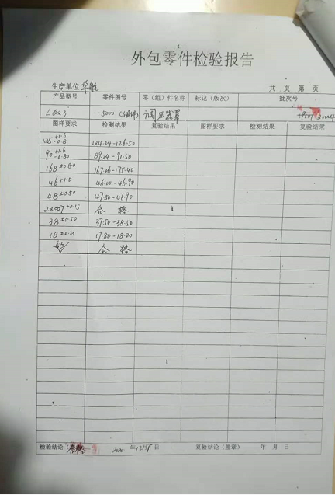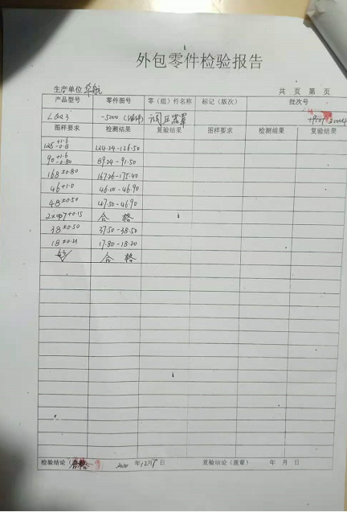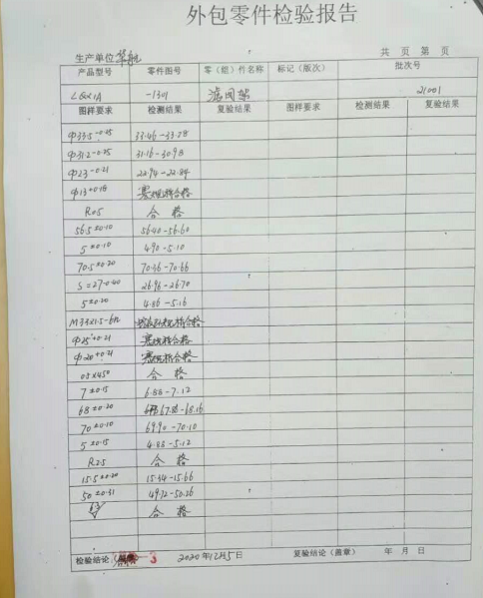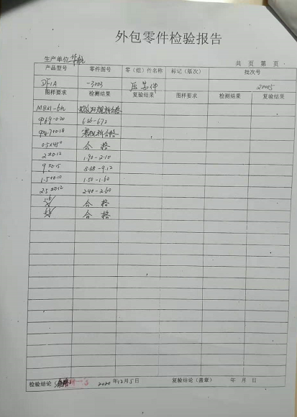  - 成品出厂检验，公司检验人员零件合格证，详细如下：  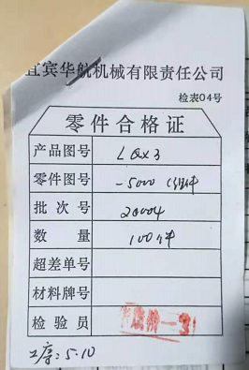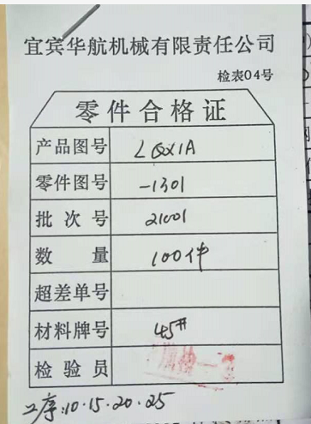  其余产品均按规程进行检验。  产品实现过程的质量管理基本受控。
不合格输出的控制 | 8.7 | 公司明确各类、各阶段的不合格的控制管控要求，包括输入（来料）阶段、过程监视和测量阶段、输出（出货）阶段的不合格之识别、确定、标识、处置措施等。  抽查《不合格品处理单》  日期：2020年10月30日  不合格描述：法兰盘尺寸超差，要求：L=50±0.26；实测：L=49.3  原因分析：操作人员粗心  处理方案：报费  处理结果：已报废  验证人：权应洲 2020年10月30日  负责人讲：组织基本上没有让步接收、让步放行、让步使用的情况。
说明：不符合标注N

